Стойки администратора
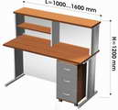  A1  255 | Основной модуль  Комбинируя типовые элементы Вы можете скомплектовать рабочее место администратора для любого помещения.  Отделка: ДСП
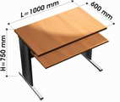  A3  170 |  |  | Приставка компьютерная  Длинна: 1000 мм Высота: 750 мм Глубина: 600 мм  Отделка: ДСП
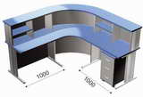  A5  950 |  |  |  | Стойка администратора  Cтойки администратора для приёмных отделений клиник, Варианты даны для примера. Возможны любые другие цвета и их сочетание в изделиях  Отделка: ДСП
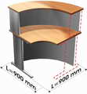  A2  340 |  | Угловой модуль  Длинна: 900 мм Высота: 1200 мм Глубина: 900 мм  Отделка: ДСП
Кушетки
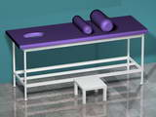  A61 142 |  | Кушетка масажная  Кушетка масажная с отверстием для лица  Отделка: Цветовая гамма для стульев, кушеток с кожзаменителем.
  Параметры:
  Высота: | 800
  Ширина: | 2000
  Глубина: | 600
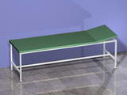  A05 112 | Кушетка смотровая  Кушетка смотровая с регулируемым подголовьем  Отделка: Цветовая гамма для стульев, кушеток с кожзаменителем.
  Параметры:
  Высота: | 500
  Ширина: | 2000
  Глубина: | 600

Зуботехническая лаборатория
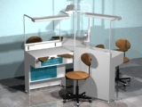  E23  2400 | Стол зуботехнический на три рабочих места  Отделка: Цвета RAL | Столешницы - постформинг, нерж.сталь, стекло, камень. | Дополнительные возможности для зуботехнических столов
  Параметры:
  Ширина: | 1200
  Глубина: | 1200

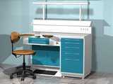  E21Z+  1500 | Стол зуботехнический с микромотором  Стол зуботехнический с микромотором и стулом  Отделка: Цвета RAL | Столешницы - постформинг, нерж.сталь, стекло, камень. | Дополнительные возможности для зуботехнических столов

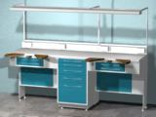  E22  1750 | Стол на два рабочих места  Стол зубного техника на два рабочих места  Отделка: Цвета RAL | Столешницы - постформинг, нерж.сталь, стекло, камень. | Дополнительные возможности для зуботехнических столов
  Параметры:
  Глубина: | 600
  Ширина: | 2100
  Высота: | 900

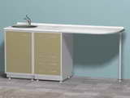  E03  630 | Стол ортопедический  Стол ортопедический  Отделка: Цвета RAL | Сантехника для мебели | Столешницы - постформинг, нерж.сталь, стекло, камень. | Дополнительные возможности для металлической мебели
  Параметры:
  Высота: | 900
  Ширина: | 1800
  Глубина: | 600

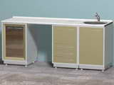  E04  835 | Стол ортопедический  Стол ортопедический  Отделка: Цвета RAL | Сантехника для мебели | Столешницы - постформинг, нерж.сталь, стекло, камень.
  Параметры:
  Высота: | 900
  Ширина: | 2000
  Глубина: | 600

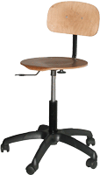  Z71  100 | Стул лабораторный зуботехнический  Стул лабораторный зуботехнический мобильный  Отделка:

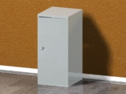  C  90-170 | Шкаф  9 моделей различного размера см. описание  Отделка:
  Параметры:
  Высота х Глубина х Ширина: | см. описание

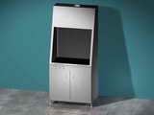  DLV11  589 | Шкаф вытяжной  Шкаф вытяжной  Отделка: ДСП
  Параметры:
  Высота: | 2400
  Ширина: | 1100
  Глубина: | 700

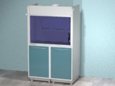  LV2  1490 | Шкаф вытяжной  Шкаф вытяжной металлический  Отделка: Цвета RAL
  Параметры:
  Высота: | 1800
  Ширина: | 1000
  Глубина: | 800

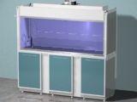  LV4  1790 | Шкаф вытяжной  Шкаф вытяжной металлический  Отделка: Цвета RAL
  Параметры:
  Высота: | 1800
  Ширина: | 1850
  Глубина: | 800

Стулья - медицинские, лабораторные и для зубных техников
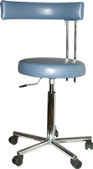  Z69 | Стул врача  Стул врача с упором для руки  Отделка: Цветовая гамма для стульев, кушеток с кожзаменителем.
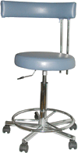  Z69MF |  | Стул врача  Стул врача с упором для руки и подножкой  Отделка: Цветовая гамма для стульев, кушеток с кожзаменителем.
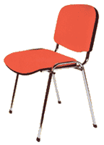  Z30 45 |  |  |  |  |  | Стул для пациента или врача  Стул для пациента или врача на четырёх ножках  Отделка: Цветовая гамма для стульев, кушеток с кожзаменителем.
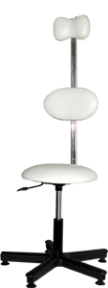  Z67B 170 |  |  | Стул для рентген кабинета  Стул для рентген кабинета с подголовником  Отделка:
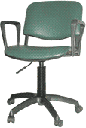  Z31B  75 |  |  |  | Стул лабораторный  Стул лабораторный  Отделка: Цветовая гамма для стульев, кушеток с кожзаменителем.
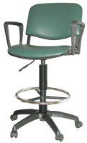  Z31BF 130 |  |  |  |  | Стул лабораторный  Стул лабораторный с опорой для ног  Отделка: Цветовая гамма для стульев, кушеток с кожзаменителем.
Z71 100 |  |  |  | Стул лабораторный зуботехнический  Стул лабораторный зуботехнический мобильный  Отделка:

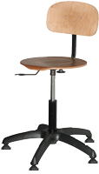  Z76  100 | Стул лабораторный зуботехнический  Стул лабораторный зуботехнический стационарный  Отделка:

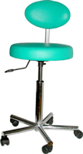  Z64M | Стул медицинский/лабораторный  Стул медицинский/лабораторный мягкий  Отделка: Цветовая гамма для стульев, кушеток с кожзаменителем.

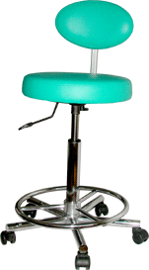  Z64MF | Стул медицинский/лабораторный  Стул медицинский/лабораторный с опорой для ног  Отделка: Цветовая гамма для стульев, кушеток с кожзаменителем.

